北京国遥新天地信息技术股份有限公司
2022届春季校园招聘会
从“零”基础到编程高手
成就心中的IT梦
只差一步“加入国遥”！
- 公司简介
北京国遥新天地信息技术股份有限公司成立于2004年，至今一千余人规模。公司以“智慧遥感”为宗旨，是国内领先的空间信息服务商，相继被认定为“国家高新技术企业”、“国家规划布局内重点软件企业”、“中国地理信息百强企业”，并拥有多项甲级测绘资质，致力于打造智采集、智聚合、智应用于一体的智慧遥感服务体系。
- 公司荣誉
国遥新天地先后服务于嫦娥一号、嫦娥二号、天宫一号、天宫二号、神舟系列飞船等我国航天工程重大任务；曾多次获得中国地理信息产业优秀工程金奖、中国地理信息科技进步一等奖等；已获授权知识产权200余项。
- 公司产品
基于“智采集、智聚合、智应用”的智慧遥感服务体系，公司为自然资源、农业、环保、水利、应急等领域提供了高效高质的测绘遥感服务，并且在国防、电力、海洋、空管、石油石化、地下管网、航运等方向提供了专业平台和解决方案。
- 面向对象与招聘时间：
2022届本科、硕士毕业生
即日起至2022年6月30日
- 招聘岗位：
平台研发工程师
工作地点：北京2人、武汉10人；
岗位职责：负责公司核心基础平台的软件研发；
需求专业：GIS、遥感、测绘、环境、地质、矿业、生态、气象、水文、城乡规划等等地学类、计算机等相关专业优先考虑；
任职要求：热爱研发，追求新技术，喜欢独立钻研；对C++/Java/JavaScript等编程语言有浓厚兴趣。

系统开发工程师
工作地点：北京50人、武汉10人、天津7人、西安8人、郑州2人、成都8人、广州4人、南京12人；
岗位职责：参与国家重点行业数字化展示/设计平台的二次开发；
需求专业：GIS、遥感、测绘、环境、地质、矿业、生态、气象、水文、城乡规划等等地学类、计算机等相关专业优先考虑；
任职要求：热爱开发工作，对项目应用开发感兴趣；对C++/C#/Java/JavaScript等编程语言有浓厚兴趣。

- 薪酬福利
- 薪酬不封顶，高能配高薪，等你来挑战！
- 入职缴纳五险一金；
- 节日福利：双休日、法定假日、带薪年假、生日聚会、节假日礼物；
- 文体福利：年度旅游、部门团建、年会、运动会、球类俱乐部；
- 激励福利：婚育福利、丧葬慰问金、年终奖金、每年动态调薪、购房借款；
- 北京地区硕士以上择优解决户口。

- 培训与晋升空间
- 入职除基础岗位培训外还有专属师傅教学，通过考核后可直接投入项目工作，在实战中让你快速成长！
- 公平透明的成长环境，通过内部培养及晋升机制，让更多的年轻人走上管理岗。公司50% 中高层都是从实习生开始加入国遥大家庭并快速成长起来的！

- 招聘流程
投递简历—筛选简历—邀约面试—录用通知—入职安排

- 投递渠道
网申投递：登录二维码
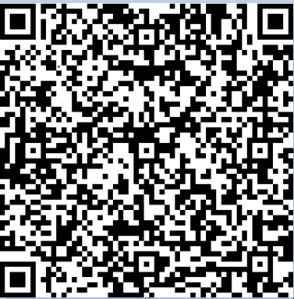
北京国遥新天地信息技术股份有限公司（EarthView Image Inc.）
北京总部：北京市朝阳区安翔北里甲11号北京创业大厦A座东门3层
联系人/电话：牛艺（17812058185）顾蕾（18830253956）海伦（18518384811）
武汉国遥：湖北省武汉市洪山区关山一路1号光谷软件园D8区恒隆大厦1层
浙江国遥：浙江省德清县舞阳街道科源路11号国遥大厦4幢
吉林国遥：吉林省长春市宽城区北湖科技园A2-501
四川国遥：四川省成都市武侯区武科东四路11号慧谷2栋2单元304
天津海景：天津市滨海高新区华苑产业区华天道8号海泰信息广场C座704-705室
北京国遥广州分公司：广州市天河区天河北路183-187号大都会广场4501、4409-4410
北京国遥南京分公司：江苏省南京市玄武区洪武北路188号长发数码大厦1401
北京国遥天津分公司：天津市滨海高新区华苑产业区海泰大厦G座405

